РОСРЕЗИНОТЕХНИКА

АДРЕС: 143983, Московская область, г. Балашиха, микрорайон Керамик, ул. Керамическая 2А, офис 403.
ТЕЛЕФОН: 8 (495) 544-85-03, ТЕЛ/ФАК: 8 (495) 664-29-78 МОБ.ТЕЛЕФОН: 8 (925) 544-85-03
E-MAIL: rosrez@mail.ru HTTP: www.rosrez.ru

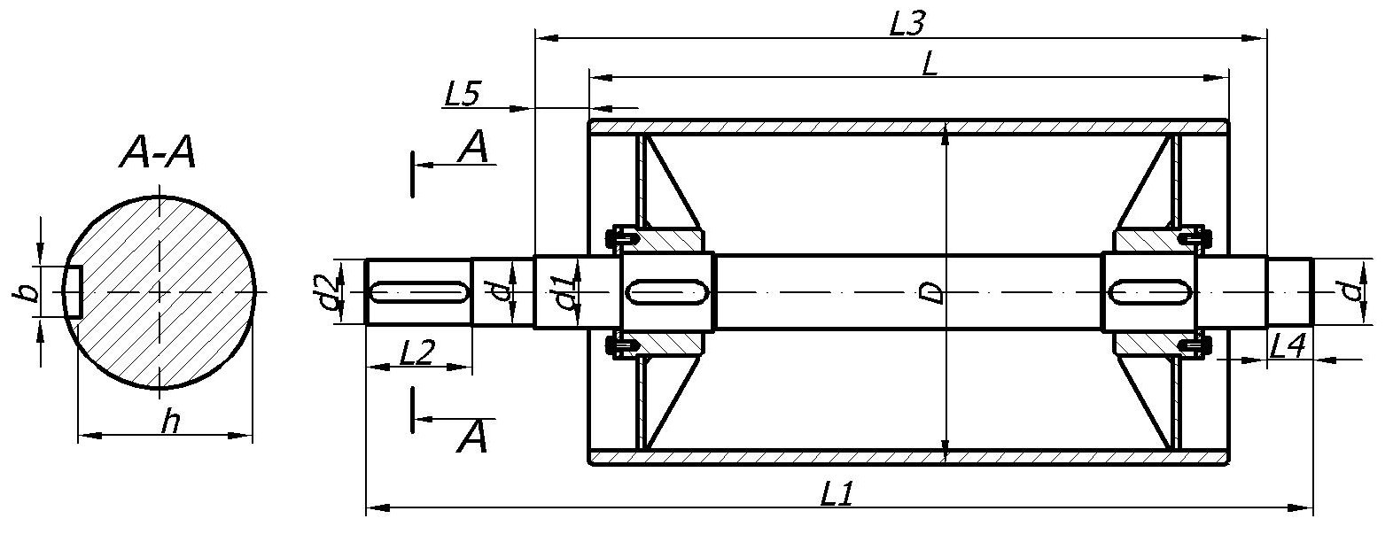
ОПРОСНЫЙ ЛИСТ НА БАРАБАНЫ ПРИВОДНЫЕ БЕЗ ПОДШИПНИКОВЫХ УЗЛОВ (БЕЗ БУКС)
D | d | d1 | d2 | L | L1 | L2 | L3 | L4 | L5 | b | h | Количество
ЗАКАЗЧИК
АДРЕС
ТЕЛЕФОН
E-MAIL

